INDICAÇÃO Nº 1741/2020

Indica a manutenção dos brinquedos danificados no parque infantil da Praça do Parque Olaria. (Foto anexa).

Excelentíssimo Senhor Prefeito Municipal,

Nos termos do Art. 108 do Regimento Interno desta Casa de Leis, dirijo-me a Vossa Excelência para indicar que, por intermédio do Setor competente, seja executada a manutenção dos brinquedos danificados no parque infantil da Praça do Parque Olaria. (Foto anexa).

Justificativa:

Este vereador foi procurado por moradores, usuários da referida praça solicitando essa providencia, pois segundo eles e conforme as fotos anexas existem brinquedos danificados e que o mesmo machucou uma criança.

Plenário “Dr. Tancredo Neves”, em 14 de agosto de 2020.

Carlos Fontes

-Vereador-

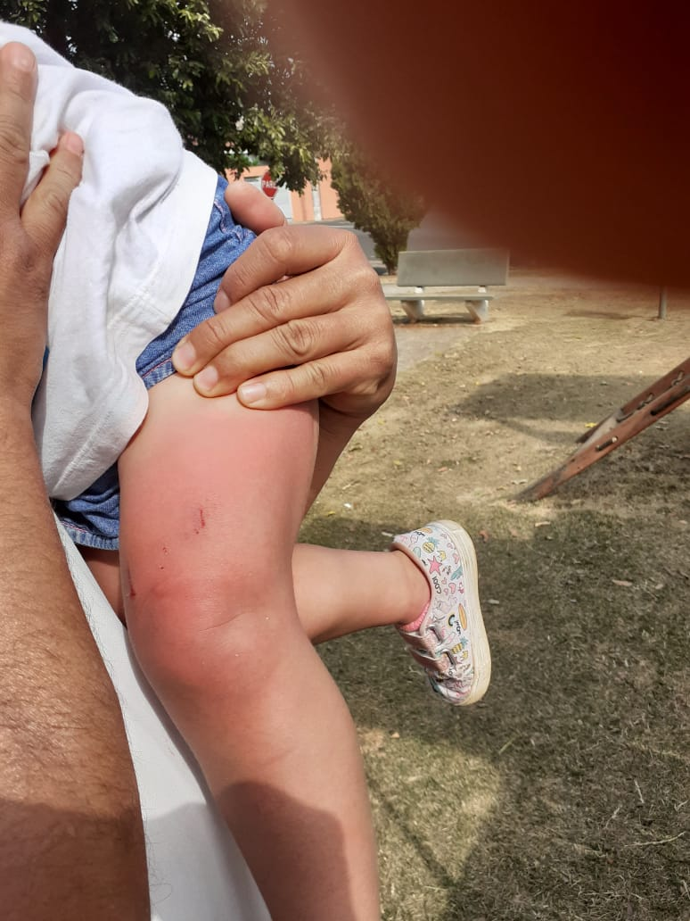

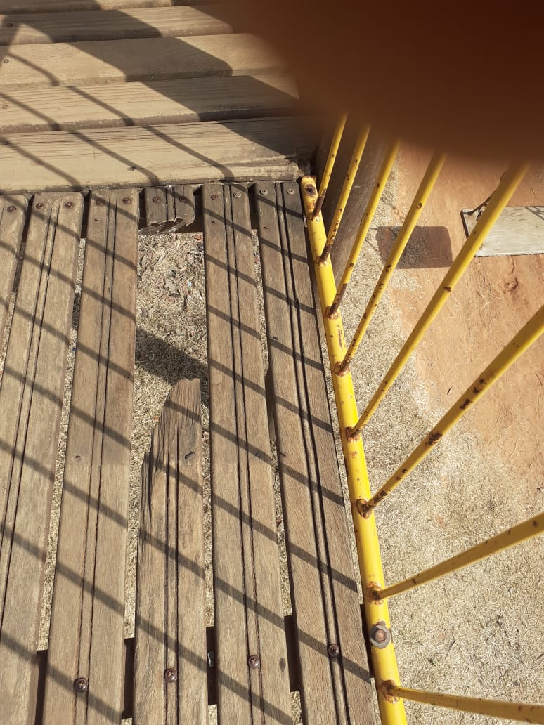

Plenário “Dr. Tancredo Neves”, em 14 de agosto de 2020.

Carlos Fontes

-Vereador-

